
GAZİANTEP ÜNİVERSİTESİ
PERFORMANS GÖSTERGELERİ

Birim Performans Göstergeleri
Sistem Kullanım Kılavuzu

Gaziantep Üniversitesi Kalite Geliştirme Koordinatörlüğü

Bütünleşik Kalite Yönetim Sistemleri (BKYS) otomasyonuna https://bkys.gaziantep.edu.tr/login adresi TC Kimlik Numarası ve Şifre ile giriş yapılır.
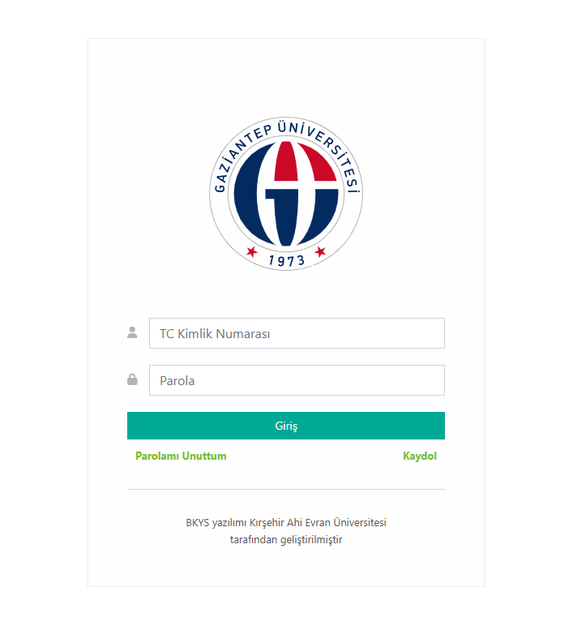
Giriş yapıldıktan sonra sırasıyla Menü – Süreç Yönetimi – Performans Hedefi Tanımlama adımları izlenir. Açılan ekranda “Birim” seçimi yapılır.
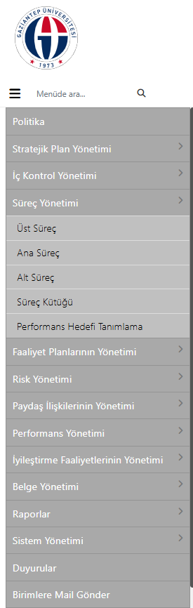

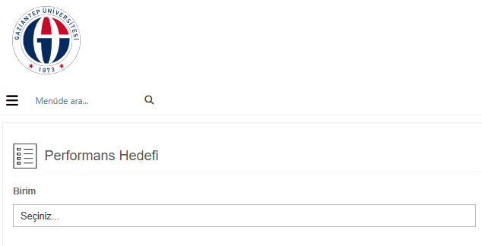

Birim seçimi yapıldıktan sonra açılan ekranda her bir performans göstergesinin “Hedef” girişi yapılır, “Ağırlık/Etki” alanına etki puanı olarak “Çok Yüksek (100)” seçilir, “Kaydet”  butonu ile kaydedilir. Tüm performans göstergelerinin hedefi ve etki puanı girişi yapıldıktan sonra ekranın alt sağ kısmında yer alan 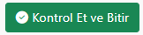 butonu ile bitirilir.

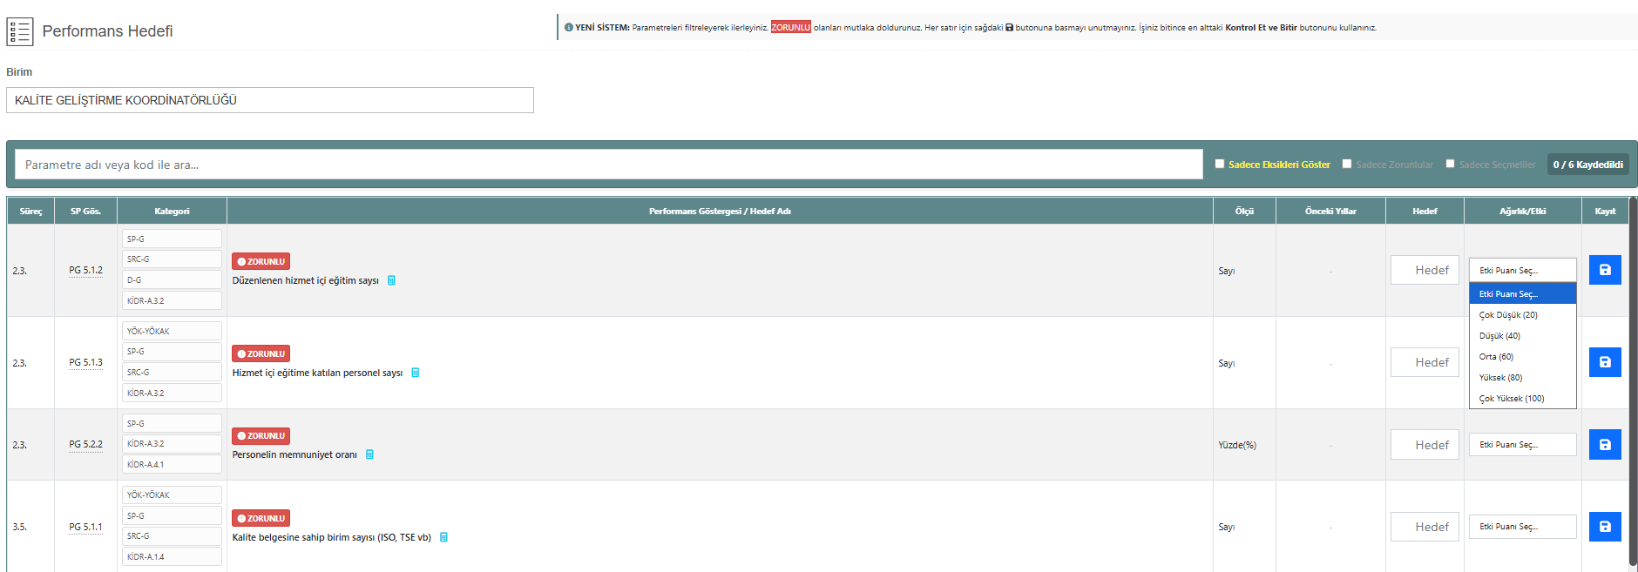

Performans göstergeleri ile ilgili gerçekleşen değerlerin girişi için menüden sırasıyla Performans Yönetimi – Süreç Performansı İzleme – Süreç Performansı Veri Tanımlama adımları izlenir. Açılan ekranda birim ve yıl seçimi yapılır. Her bir süreçte yer alan butonuna basılarak ilgili performans göstergelerinin yer aldığı sayfa açılır.

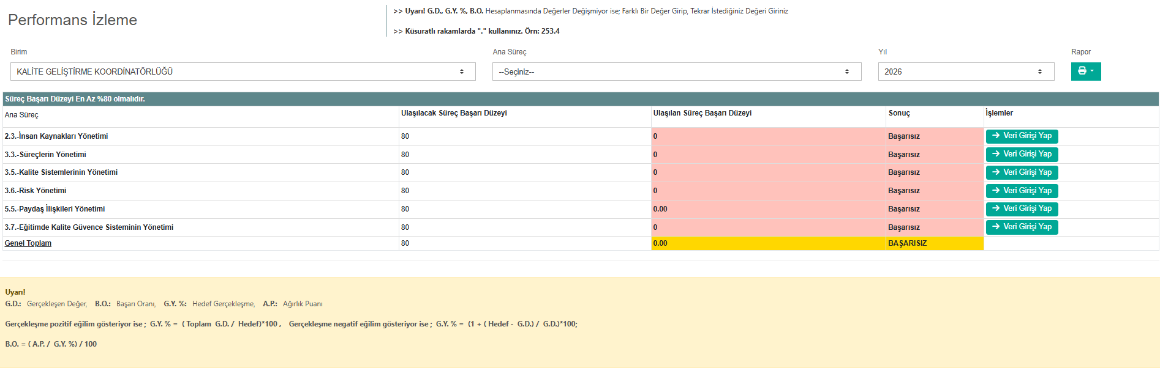

Açılan performans göstergelerinin yer aldığı sayfada birime tanımlanan performans göstergesinin aylık/6 aylık/ yıllık olarak gerçekleşme verileri ve kanıt dokümanı girişi yapıldıktan sonra kaydet butonuna basarak girilen veri ve kanıt kaydedilir.

